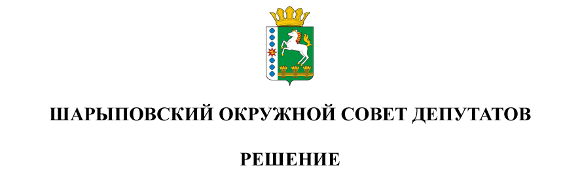

26.06.2025 г. Шарыпово № 50-381р

О досрочном прекращении полномочий
депутата Шарыповского окружного Совета депутатов

В соответствии с пунктом 2 части 1 статьи 30 Федерального закона от 20.03.2025 № 33-ФЗ «Об общих принципах организации местного самоуправления в единой системе публичной власти», пунктом 2 части 2 статьи 25, статьей 37 Устава Шарыповского муниципального округа Красноярского края, Шарыповский окружной Совет депутатов
РЕШИЛ:
1.Считать досрочно прекратившимися с 27 июня 2025 года полномочия депутата Шарыповского окружного Совета депутатов Коробейниковой Татьяны Васильевны, избранной в составе списка кандидатов от Шарыповского окружного местного отделение Красноярского регионального отделения Всероссийской политической партии «Единая Россия», в связи с подачей ею личного письменного заявления о досрочном прекращении полномочий депутата по собственном желанию.
2.Контроль за исполнением настоящего решения возложить на постоянную комиссию по социальным вопросам, молодежной политике и соблюдению норм законодательства (Романова Т.А.).
3. Настоящее решение вступает в силу с момента его принятия и подлежит официальному опубликованию в печатном издании «Ведомости Шарыповского района» и размещению на официальном сайте Шарыповского муниципального округа в сети Интернет.

Председатель Т.В. Варжинская

